进程的控制实验

实验目的：
1、掌握进程另外的创建方法
2、熟悉进程的睡眠、同步、撤消等进程控制方法

实验内容：
1、用fork( )创建一个进程，再调用exec( )用新的程序替换该子进程的内容
2、利用wait( )来控制进程执行顺序

实验结果分析：

内容1的程序及结果：

#include<stdio.h>
#include<unistd.h>
main( )
{
int pid;
pid=fork( ); /*创建子进程*/
switch(pid)
{
case -1: /*创建失败*/
printf("fork fail!\n");
exit(1);
case 0: /*子进程*/
execl("/bin/ls","ls","-1","-color",NULL);
printf("exec fail!\n");
exit(1);
default: /*父进程*/
wait(NULL); /*同步*/
printf("ls completed !\n");
exit(0);
}
}

结果分析：
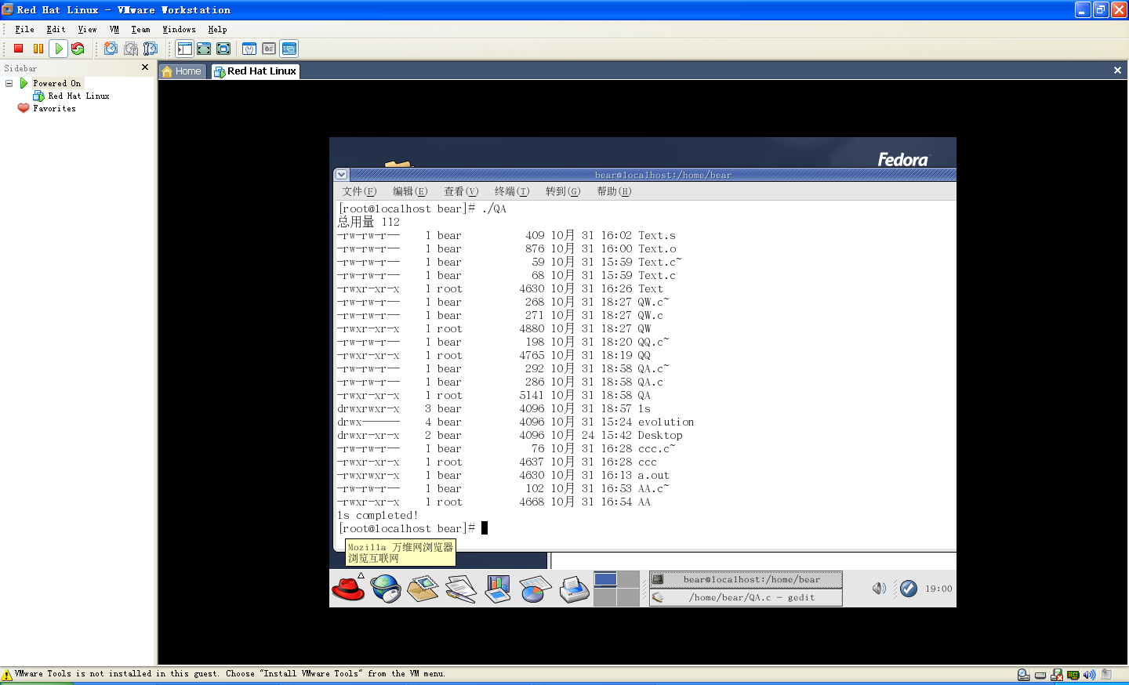
程序在调用fork( )建立一个子进程后，马上调用wait( )，使父进程在子进程结束之前，一直处于睡眠状态。子进程用exec( )装入命令ls ，exec( )后，子进程的代码被ls的代码取代，这时子进程的PC指向ls的第1条语句，开始执行ls的命令代码。

心得体会：

